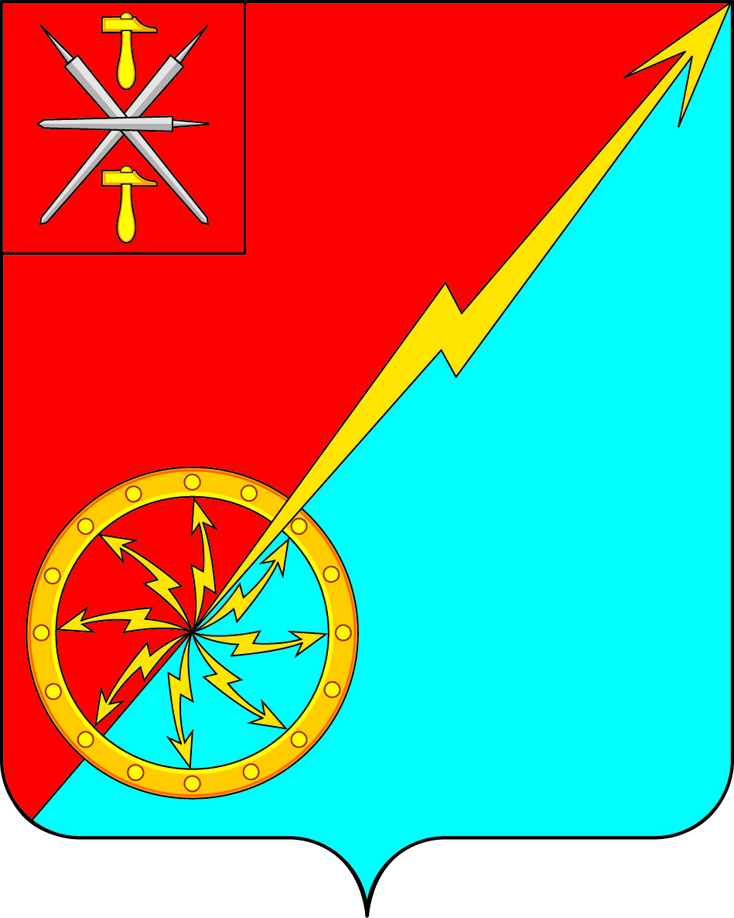

Тульская область
Муниципальное образование город Советск Щекинского района
ГЛАВА
муниципального образования
город Советск Щекинского района

ПОСТАНОВЛЕНИЕ

от 01 апреля 2022 года № 2

О назначении публичных слушаний по обсуждению проекта планировки территории применительно к линейному объекту, объекты транспортной инфраструктуры - автомобильная дорога, расположенная по адресу: Тульская область, Щекинский район, МО г. Советск,
г. Советск, ул. Советская

В соответствии с Градостроительным кодексом Российской Федерации, Федеральным законом от 06.10.2003 № 131-ФЗ «Об общих принципах организации местного самоуправления в Российской Федерации», Положением «Об организации и проведении публичных слушаний, общественных обсуждений в муниципальном образовании город Советск Щекинского района», утвержденное решением Собрания депутатов МО г. Советск Щекинского района от 19.11.2018 № 75-252, Уставом муниципального образования город Советск Щекинского района, Собрание депутатов муниципального образования город Советск Щекинского района РЕШИЛО:
1. Назначить публичные слушания по обсуждению проекта планировки территории применительно к линейному объекту, объекты транспортной инфраструктуры - автомобильная дорога, протяженностью 559 м, расположенная по адресу: Тульская область, Щекинский район, МО г. Советск, г. Советск, ул. Советская.
2. Экспозиции проекта проходит в здании администрации муниципального образования г. Советск Щекинского района по адресу: Тульская область, г. Советск, пл. Советов, д. 1, кабинет № 4 с 04.04.2022 по 04.05.2022 г.
Консультации по экспозиции проекта проводятся каждый вторник и среду с 09-00 часов до 12-00 часов.
2.1. Собрание участников публичных слушаний провести 04 мая 2022 года в 16-15 часов по адресу: г. Советск, пл. Советов, д.1, зал заседаний администрации МО г. Советск Щекинского района.
3. Предложения и замечания, касающиеся проекта, можно подавать в устной и письменной форме в ходе проведения собрания участников публичных слушаний; в письменной форме в адрес организатора публичных слушаний по адресу: г. Советск, пл. Советов, д. 1, кабинет № 4, e-mail: ased_mo_g.sovetsk@tularegion.ru с 04.04.2022 по 04.05.2022 с 9:00 до 17:00 (кроме выходных и праздничных дней); а также посредством записи в книге (журнале) учета посетителей экспозиции проекта, подлежащего рассмотрению на публичных слушаниях. Справки по телефону: 8-991-355-13-02.
4. Проект, подлежащий рассмотрению на публичных слушаниях, и информационные материалы к нему будут размещены на официальном сайте муниципального образования г. Советск Щекинского района (http:// http://www.mosovetsk.ru /).
5. Участники публичных слушаний обязаны иметь при себе документы, содержащие сведения о фамилии, имени, отчестве (при наличии), дате рождения, адресе места жительства (регистрации) - для физических лиц; наименование, основной государственный регистрационный номер, место нахождения и адрес - для юридических лиц с приложением документов, подтверждающих такие сведения. Участники публичных слушаний, являющиеся правообладателями соответствующих земельных участков и (или) расположенных на них объектов капитального строительства и (или) помещений, являющихся частью указанных объектов капитального строительства, также представляют сведения соответственно о таких земельных участках, объектах капитального строительства, помещениях, являющихся частью указанных объектов капитального строительства, из Единого государственного реестра недвижимости и иные документы, устанавливающие или удостоверяющие их права на такие земельные участки, объекты капитального строительства, помещения, являющиеся частью указанных объектов капитального строительства. Справки по телефону: 8-991-355-13-02.
6. Комиссии по подготовке и проведению публичных слушаний в составе:
- Грекова Наталья Юрьевна – заместитель главы администрации МО г. Советск Щекинского района;
- Пузочкина Ольга Александровна - начальник отдела по административно-правовым вопросам и земельно-имущественным отношениям,
- Лапина Оксана Анатольевна – главный специалист отдела по административно-правовым вопросам и земельно-имущественным отношениям,
- Балашов Кирилл Ильич – депутат Собрания депутатов МО г. Советск Щекинского района, в установленном порядке обеспечить проведение вышеуказанных публичных слушаний и организовать учет предложений и замечаний, касающихся проекта.
7. Опубликовать настоящее постановление в информационном бюллетене «Щекинский муниципальный вестник» и разместить на официальном Портале муниципального образования г. Советск Щекинского района (http://www.mosovetsk.ru/).
8. Настоящее постановление вступает в силу со дня подписания.

Глава муниципального образования
город Советск Щекинского района Е. В. Холаимова

